**周测培优卷（4）**

一、我会填。(7题8分，其余每题2分，共20分)

1．两个数相加，交换加数的位置，(　　)不变；两个数相乘，交换因数的位置，(　　)不变。

2．用字母表示乘法结合律：(　　　　　　　　)。

3．102×45＝______×45＋______×45运用了(　　　　　　　)律。

4．467＋137＋63＝____＋(____＋____)，这里是运用(　　　　　)律进行简便计算的。

5．472－48－52＝472C:\Documents and Settings\Administrator\桌面\宋盼盼\4R好卷\圈.tif(____C:\Documents and Settings\Administrator\桌面\宋盼盼\4R好卷\圈.tif____)

6．58×36＋36×42＝(____C:\Documents and Settings\Administrator\桌面\宋盼盼\4R好卷\圈.tif____)C:\Documents and Settings\Administrator\桌面\宋盼盼\4R好卷\圈.tif____

7．在方框里填上适当的数，使计算能简便。

(1)25×19×

(2)175＋237＋

(3)456－( ＋82)

(4)33×98＋ ×

二、我会辨。(对的画“√”，错的画“×”)(每题2分，共6分)

1．4×8 ×25×125可以运用乘法分配律进行简算。 (　　)

2．345－(145－98)与345－145－98的结果不相同。 (　　)

3．99×99＋99＝99×(99＋1)＝990。 (　　)

三、我会选。(把正确答案的序号填在括号里)(每题3分，共9分)

1．下面算式正确的是(　　)。

A．675－179＋21＝675－(179＋21)

B．85×23＋7＝85×(23＋7)

C．(80＋8)×25＝80×25＋8×25

2．下列各组算式，得数相等的是(　　)。

A.　 B.

C.

3．280÷35与(　　)的结果相等。

A．280÷7×5 　　　 B．280÷7÷5

C．280÷7＋280÷5

四、计算挑战。(共50分)

1．口算。(每题1分，共8分)

40×15＝　　　　 25×40＝

125×8＝ 100÷20＝

73＋27＝ 480÷16＝

45×20＝ 456－99＝

2．把你认为能简算的算式圈起来。(12分)

125×17×11

125×43×8

246＋475－327

576＋319－476

43×19＋43×81

77×25＋25×22

3．计算下面各题，怎样简便就怎样计算。(每题3分，共30分)

76＋267＋324　　　 469－203－97

25×16×5 1500÷4÷25

404×25 99×76＋76

125×32 ×25 125×(8＋20)

125×72 98×36

五、走进生活，解决问题。(7＋8＝15分)

1．黄明商场第三季度电视机销售情况如下表。

九月份销售多少台电视机？

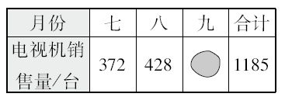

2．一种集邮册每页可以插25张邮票，每本集邮册有24页。5本这样的集邮册一共可以插邮票多少张？

**答案**

一、1．和　积

2．(*a*×*b*)×*c*＝*a*×(*b*×*c*)

3．100　2　乘法分配

4．467　137　63　加法结合

5．－　48　＋　52

6．58　＋　42　×　36

7．(1)4(答案不唯一)

(2)125(答案不唯一)

(3)18(答案不唯一)

(4)33　2(答案不唯一)

二、1．×　2．√　3．×

三、1．C　2．B　3．B

四、1．600　1000　1000　5　100　30　900　357

2．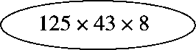

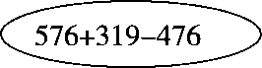

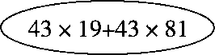

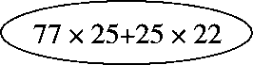

[点拨]最后一个算式利用乘法分配律可转化成99×25，再把99转变成100－1，再利用乘法分配律可简算。

3．　76＋267＋324

＝76＋324＋267

＝667

　469－203－97

＝469－(203＋97)

＝169

　25×16×5

＝25×4× (4×5)

＝2000

　1500÷4÷25

＝1500÷(4×25)

＝15

　404×25

＝101×(4×25)

＝10100

　99×76＋76

＝76×(99＋1)

＝7600

　125×32×25

＝125×8×(4×25)

＝1000×100

＝100000

　125×(8＋20)

＝125×8＋125×20

＝1000＋2500

＝3500

　125×72

＝125×8×9

＝9000

　98×36

＝(100－2)×36

＝100×36－72

＝3528

五、1．　1185－372－428

＝1185－(372＋428)

＝385(台)

答：九月份销售385台电视机。

2．　25×24×5

＝25×4×(6×5)

＝100×30

＝3000(张)

答：一共可以插邮票3000张。